**Unterschiedliche Sichtweisen – Hilfestellungen**

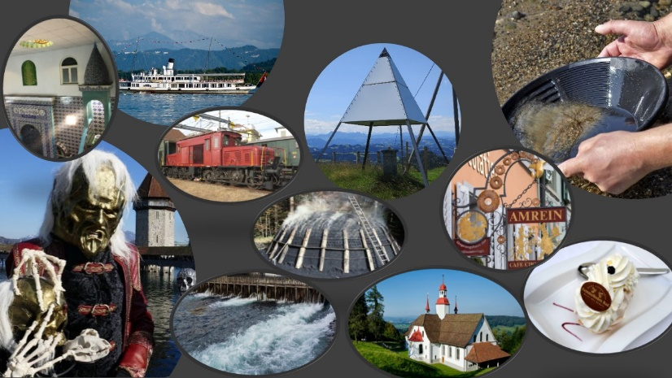

Beispiele:

|  |  |
| --- | --- |
| **Luzerner Fasnacht** | * Historischer Blick (Entstehungsgeschichte) * Religiöser Blick (religiöser Bezug Fastenzeit) * Kulinarischer Blick (Zigerkrapfen, Schänkeli, Kafi Lutz, Fasnachtschüechli) * Künstlerischer Blick (Maskenbildner, Kleider, Umzug) * Musikalischer Blick (Guggenmusig) * Polizeilicher Blick (Sicherheitskonzept, Alkohol, Menschenansammlungen) * … * … |
| **Bosnische Moschee Emmenbrücke** | * Religiöser Blick (Moschee als Gebetsraum) * Historischer Blick (Migrationsgeschichte Bosnische Muslime) * Kultureller Blick (Bosnisches Fernsehen, Traditionen, Feste) * Architektonischer Blick (Innensicht und Aussensicht, altes Kino) * Ästhetischer Blick (Kalligrafie, Ornamente) * Kulinarischer Blick (Bosnische Küche) * … * … |
| **Köhlerei Napf** | * Wirtschaftlicher Blick (Verdienst im Bergbauerngebiet) * Traditioneller Blick (lebendige Traditionen erhalten, Film «Köhlernächte») * Technischer Blick (Handwerk, Arbeitsweisen, Ausbildung) * Historischer Blick (Bedarf an Holzkohle, Aufschwung 19. Jh., Verdrängung durch Importe, Steinkohle, Elektrizität) * … * … |
| **Reuss** | * Energietechnischer Blick (Wasserkraft) * Naturwissenschaftlicher Blick (Tiefe, Pflanzen) * Chemischer Blick (Wasserqualität, Sauberkeit & Verunreinigungen) * Religiöser Blick (Reuss als Bestattungsort der Hindus) * Sicherheitstechnischer Blick (Hochwasserschutz, Gefahren) * Freizeitlicher Blick (Erholung, Badefluss, Cafés am Ufer) * … * … |